NGÂN HÀNG NHÀ NƯỚC VIỆT NAM
CỤC CÔNG NGHỆ TIN HỌC


Tổng hợp khắc phục lỗi sau join Domain NHNN

Thông tin về tài liệu
Thông tin | Nội dung
Tên tài liệu | Tổng hợp khắc phục lỗi sau join Domain NHNN
Hiệu lực
Tác giả | Nhóm Quản trị Hệ thống WebMail NHNN
Mục đích | Sử dụng cho các đơn vị NHNN tra cứu khắc phục lỗi nếu có sau khi join máy trạm vào domain NHNN theo quy định tại Quy chế Quản lý định danh và máy trạm NHNN Việt Nam (gọi tắt là quy chế quản lý định danh và máy trạm)
Ngày | 7/01/2017
Phiên bản | 0.1

Mục lục
1. CHUẨN HÓA MÔI TRƯỜNG MÁY TRẠM 4
1.1. Kiểm tra môi trường máy trạm trước khi join domain 4
1.2. Tắt Firewall 5
1.3. Đổi mật khẩu tài khoản quản trị mặc định 6
2. JOIN MÁY TRẠM VÀO DOMAIN 9
2.1. Quy trình Join máy trạm Windows XP 9
2.2. Quy trình Join máy trạm Windows 7 12
2.3. Mở lại Firewall 18
3. COPY PROFILE TỪ LOCAL ACCOUNT SANG DOMAIN ACCOUNT 19
4. KIỂM TRA HOẠT ĐỘNG CỦA MÁY TRẠM 22

XỬ LÝ LỖI KHI CHẠY ỨNG DỤNG SAU KHI JOIN DOMAIN
Nếu sau khi đăng nhập bằng domain user và chạy ứng dụng bị lỗi, người quản trị cần thực hiện phân quyền Modify cho domain user trên thư mục của ứng dụng đó.
Dưới đây là ví dụ cho ứng CITAD. Người quản trị IT của đơn vị cần xử lý như sau:
- Đăng nhập bằng user admin local
- Phân quyền cho user domain có quyền ghi vào thư mục cài đặt citad (thường là C:\Program File\SBV) và thư mục Tuxedo, chi tiết như sau
  - Kích chuột phải vào thư mục, chọn Properties
  - Ở hộp thoại Properties hiện ra, kích chọn tab Security
  - Chọn Edit => Add
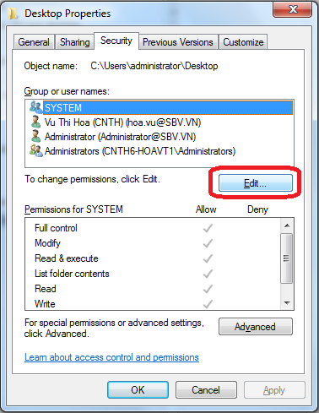 | => | 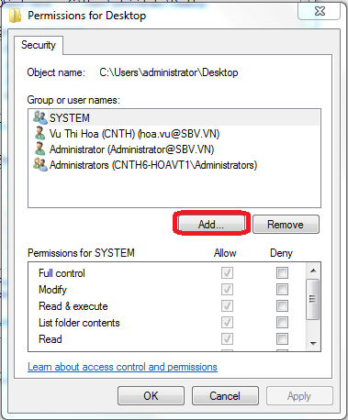
  - Nhập domain user của người sử dụng chương trình CITAD rồi nhấn check name:
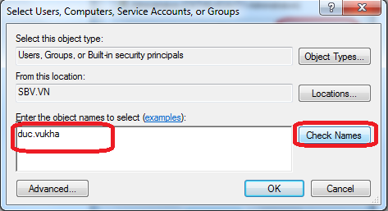
  - Sau khi Check name thành công, Nhấn OK sẽ thấy user vừa thêm trong danh sách. Kích chọn tên domain user này và tích chọn Modify để thêm quyền chỉnh sửa cho domain user:
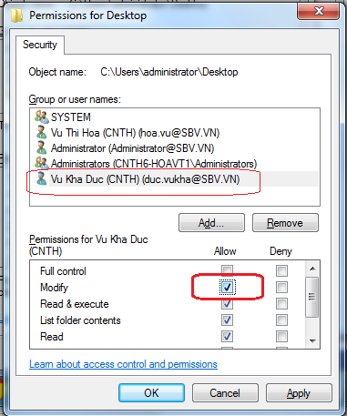
  - Nhấn OK để hoàn tất việc phân quyền.
Thiết lập biến môi trường cho Tuxedo:
- Chuột phải vào computer, chọn advance system setting
- Thêm biến môi trường:
- Variable: TUXDIR
- Value: đường dẫn cài Tuxedo

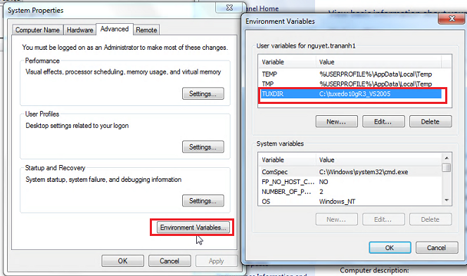

Lỗi không đăng nhập được (hoặc đăng nhập xong out luôn) sau khi Join Domain
Đăng nhập bằng User Administrator của máy (admin local) rồi vào Registry (Kích nút Start => gõ regedit => enter)
Tại Registry Editor: vào HKey_ Local_Machine => Software => Microsoft => WindowNT => WindowsNT\CurrentVersion\Winlogon
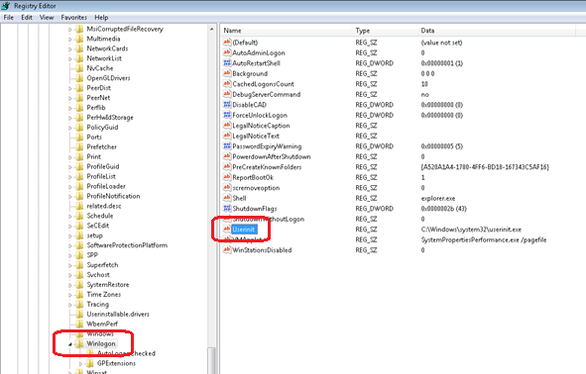
Vao File userinit, nếu thấy như sau: C:\Windows\system32\userinit.exe,,C:\Program Files\iordkxui\qrjpuxey.exe
Thì thực hiện xóa như sauL C:\Windows\system32\userinit.exe,,C:\Program Files\iordkxui\qrjpuxey.exe (nghĩa là xóa đoạn bị gạch ngang đi)
Xong Thoát ra rồi đăng nhập lại bằng user domain.

Lỗi không load Kaspersky
Để xử lý lỗi không load Kaspersky:
Bạn cần tải về công cụ sau: http://download.nts.vn/support/Support-Tools/Kas_Utilities/Fix_Windows.rar
- Sau khi tải về, tiến hành chạy công cụ này > chọn Yes > chọn Ok (hình dưới)
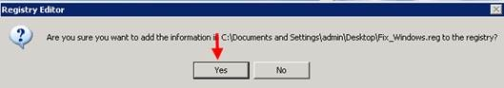
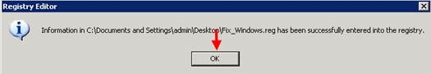
- Sau đó Anh/Chị khởi động lại máy tính, khởi động xong chương trình Kaspersky sẽ hoạt động bình thường!
Nếu không thực hiên Thành công thì gỡ phần mềm Kaspersky ra tiến hành cài lại

Lỗi không Load được ProFile khi đăng nhập
Khi đăng nhập mà bị lỗi như sau:
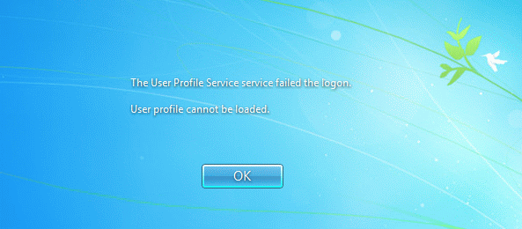
Thì xử lý theo các bước
- Đăng nhập bằng quyền user administrator chọn Start, trong Search gõ regedit , và ấn ENTER.
- trong Registry Editor, chọn lần lượt theo đường link bên dưới
HKEY_LOCAL_MACHINE\SOFTWARE\Microsoft\Windows NT\CurrentVersion\ProfileList
- Trong thư mục bắt đầu S-1-5 (SID key) với dãy số kéo dài phía sau.
- Kich đúp vào ProfileImagePath để kiểm tra xem có đúng đây là user đang nhập bị lỗi không ? (xem hình dưới).
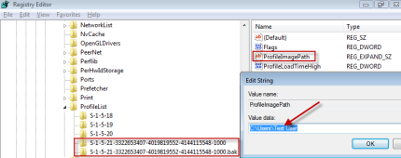
  - nếu hai folder S-1-5 theo sao với dãy số dài kết thúc bằng .bak, bạn phải đổi tên thư mục có đuôi .bak . ta làm như sau:
    - kích chuột phải vào thư mục không có đuôi .bak, sau đó chọn Rename. rồi sửa lại tên có đuôi là .ba, ấn Enter.
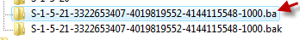
    - kích chuột phải vào thư mục có đuôi .bak, sau đó chọn Rename. bỏ .bak , rồi ấn ENTER.
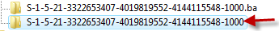
    - kích chuột phải vào thư mục có đuôi .ba, sau đó chọn Rename. thay đổi đuôi .ba thành đuôi .bak , ấn ENTER. (theo hình bên dưới)
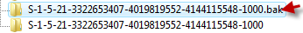
  - Trong trường hợp bạn có duy nhât một folder bắt đây với S-1-5, với dãy số dài kết thúc bằng .bak. Bạn chỉ cần kích chuột phải vào thư mục đó chọn Rename. bỏ .bak ở cuối cùng thư mục đó rồi ấn Enter.
- chọn thư mục không có đuôi .bak trong bảng chi tiết , kích đúp RefCount, chọn kiểu số 0, sau đó chọn OK. ( theo hình bên dưới)
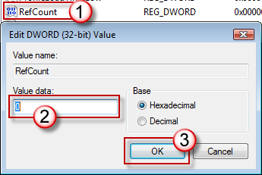
- Chọn thư mục không có đuôi .bak, trong bảng chi tiết, kích đúp State, chọn kiểu 0, sau đó chọn OK.
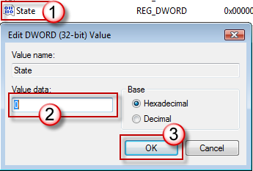
- Đóng cửa sổ Registry Editor.
- Khởi động lại máy tính .
- Log on bằng tài khoản Domain của bạn.

